Präsentationen
Präsentationen können von Schülerinnen und Schülern relativ schnell mit der Präsentationssoftware PowerPoint erstellt werden. Die Anwendung dieser Software erfordert nur geringe Grundkenntnisse, um erste schon recht eindrucksvolle Ergebnisse zu erzielen. Durch einen zunehmenden Schwierigkeits- und Komplexitätsgrad der Aufgabenstellung können die zuvor erworbenen Kenntnisse in der Anwendung von PowerPoint dann sukzessiv vertieft werden.
PowerPoint – schnell, einfach, sukzessiv erlernbar

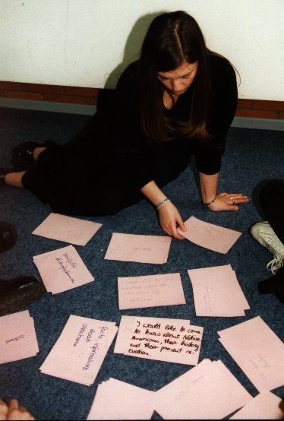
Themen werden durch Kartenabfrage vom Individuum genannt,
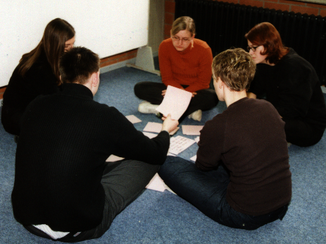
aber von der Gruppe
geclustert und aus-gewählt.

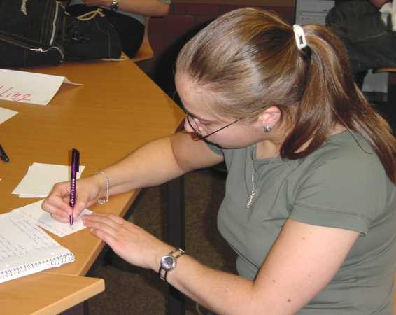
Zunächst wird jedes Thema in traditioneller Form klar sturkturiert.

Überzeugen durch Klarheit der PowerPoint-Folien:

Vermeiden Sie ver-wirrende, zu lang an-dauernde Effekte, die ablenken oder „nerven“.

Zehn Schritte zur erfolgreichen Vorbereitung einer

(PowerPoint-)Präsentation
- Zeigen Sie Ihren Lernenden eine kurze, selbst erstellte PowerPoint-Präsentation zu einem wenig komplexen Thema.
- Erarbeiten Sie mit den Schülerinnen und Schülern eine klare, wenig komplexe Themenstellung für eine erste PowerPoint-Präsentation, z. B. durch Kartenabfrage.
- Sorgen Sie dafür, dass die Lernenden das gewählte Thema zunächst in traditioneller Form auf dem Papier klar strukturieren.
- Nennen Sie für alle verbindlich die Anforderungen der Erstpräsentation. Begrenzen Sie die Anzahl der zu erstellenden Folien, z. B. auf fünf oder sechs.
- Verlangen Sie eine erste Konzeption jeder möglichen Folie als Rohentwurf auf dem Papier von den Lernenden.
- Schaffen Sie dann gute Arbeitsbedingungen für höchstens zwei Lernende vor einem PC, auf dem PowerPoint installiert ist.
- Begrenzen Sie die Erstellung der Folien zeitlich, ca. zwei Folien pro 45 Minuten.
- Beginnen Sie nach den ersten beiden Doppelstunden mit der Präsentation der Folien im Plenum.
- Erarbeiten Sie sukzessiv nach jeder Präsentation Vortragstechniken mit den Lernenden, indem Sie jeweils die positiven Aspekte eines jeden Vortrags herausstellen, niemals die negativen.
- Halten Sie die erarbeiteten Vortragstechniken auf einem Wandplakat fest.
00
Eine gute PowerPoint-Präsentation erstellen:

Verwenden Sie Text nur in Stichpunkten.

Wählen Sie übersichtliche Grafiken, die Ihre inhaltlichen

Aussagen klar veranschaulichen.

Bauen Sie Ihre Folie mit inhaltsbezgenen Übergängen auf.

Verwenden Sie akustische Animationen nur sehr sparsam oder gar nicht.

Achten Sie darauf, dass Textanimationen im Zusammenhang erscheinen.

Möglicher Aufbau einer klar strukturierten Folie

Der gute Vortrag kann durch Medien nur unter-stützt, nicht ersetzt werden.

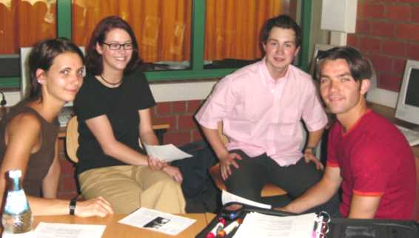
Die gemeinsame Vorbe--reitung eines guten Vortrages hilft Ängste abzubauen.

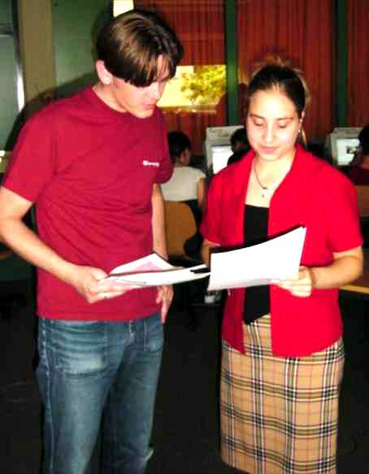
Auch zum gemeinsamen Üben des Vortrages sollte genug Zeit zur Verfügung stehen.

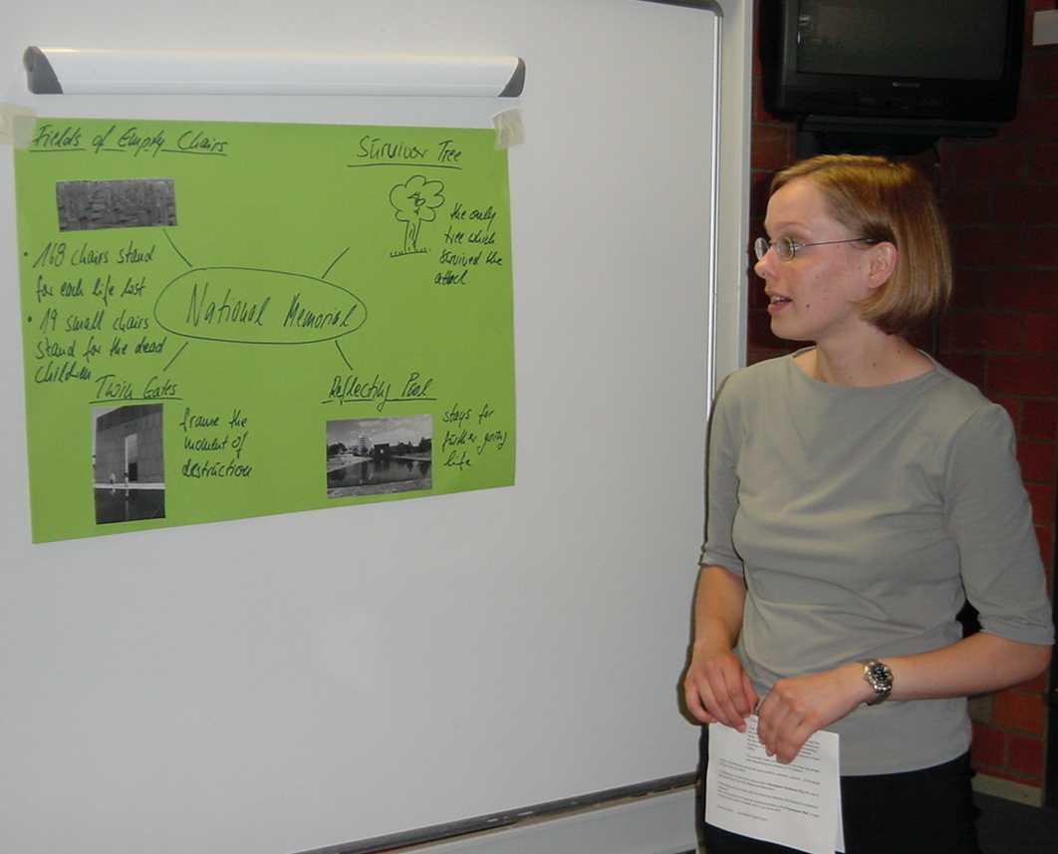
Sprechen Sie nicht zur Präsentationsfläche...

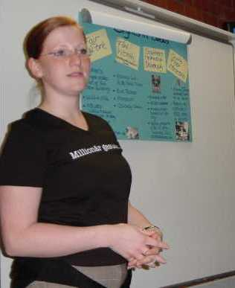
...sondern zu Ihren Zuhörern.

Achten Sie darauf, wie andere präsen-tieren und lernen Sie daraus.

Präsentieren

Gutes Präsentieren will intensiv geübt sein. Kein Medium, auch nicht PowerPoint, ersetzt den sicheren Vortrag. Das sichere Präsentieren muss mit den Schülerinnen und Schülern kontinuierlich geübt werden.
- Um den Einstieg zu erleichtern und das „Eis zu brechen“, bitten Sie alle Gruppenmitglieder frühzeitig sich auf eine gemeinsame Vortragsgestaltung vorzubereiten.
- Die Präsentation sollte weder auswendig gelernt noch vom Blatt oder der Folie abgelesen werden.
- Nachdem die PowerPoint- oder eine durch andere visuelle Medien unterstütze Präsentation fertig gestellt ist, sollte den Lernenden ausreichend Zeit zur Vorbereitung auf den Vortrag gegeben werden.
- In dieser Zeit können z. B. Notizen auf kleinen Karteikarten gemacht werden, die während des Vortrages sehr hilfreich sind.
- Es wird vereinbart, dass am Ende eines jeden Vortrags genügend Zeit für Rückfragen zur Verfügung steht.
- Weder Sie noch einzelne Zuhörer unterbrechen den Vortrag, schon gar nicht um Kritik zu üben.
- Die Zuhörer notieren wesentliche inhaltliche Elemente und Merkmale des Vortrages. Dafür reicht zunächst ein in zwei Spalten geteiltes DINA4 Blatt aus. Im weiteren Verlauf ist ein gemeinsam vorbereiteter Beobachtungsbogen hilfreich.
- Am Ende des Vortrages vermitteln die Zuhörer allen Vortragenden ein Erfolgserlebnis, z. B. durch Applaudieren.
- Nach den ersten Vorträgen werden die Zuhörer gebeten den Vortragenden ausschließlich positive Rückmeldungen zu geben.

- Diese sollten auf Wandplakaten festgehalten
werden. So entsteht nach und nach eine
Sammlung von Merkmalen guter Vorträge.
- Die Wandplakate über gute Vortragstech-
niken bleiben längere Zeit für alle sichtbar im
Klassenraum hängen.
- Sie können Anlass bieten für neue PowerPoint-
Präsentationen, die auf die Schulhomepage
gestellt werden.

- Die Notizen der Zuhörer zum Inhalt des Vor-
Trags sind Grundlage der Lernerfolgsüber-
prüfung, z. B. in Form von:
  - Neuen Kurzvorträgen über das
ursprüngliche Vortragsthema,
  - Lernspielen, z. B. ein Quiz mit konkur-
rierenden Schülergruppen.
  - Schriftlichen Zusammenfassungen
z. B. in Form eines Metaplans.
  - Rollenspielen zum Thema.

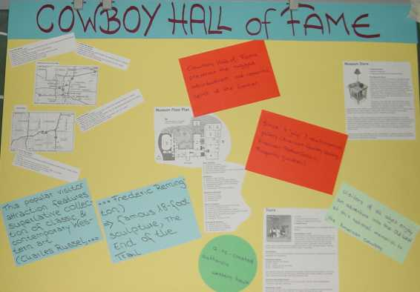
... oder durch Visualisierung auf einem Metaplan.
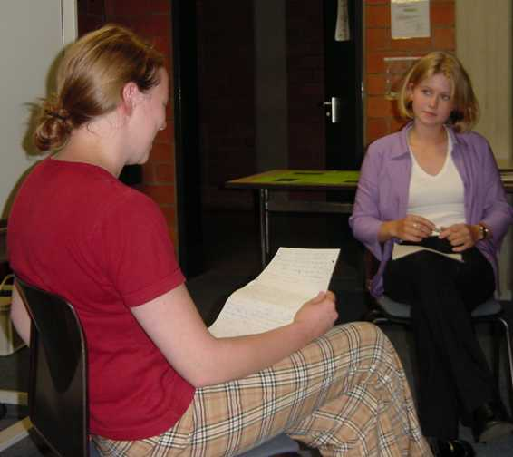
Lernerfolgsüberprüfung durch ein Rollenspiel zum Präsentationsthema...

